**РОССИЙСКИЙ УНИВЕРСИТЕТ ДРУЖБЫ НАРОДОВ**

**Факультет физико-математических и естественных наук**

**Кафедра прикладной информатики и теории вероятностей**

# ОТЧЕТ

**ПО ЛАБОРАТОРНОЙ РАБОТЕ № 16**

*дисциплина: Моделирование информационных процессов*

Студент: Эттеев Сулейман

Группа: НКНбд-01-20

**МОСКВА  
2023**

**Постановка задачи**

Построение моделей двух стратегий обслуживания прибывающих автомобилей:

1. автомобили образуют две очереди и обслуживаются соответствующими пунктами пропуска;
2. автомобили образуют одну общую очередь и обслуживаются освободившимся пунктом пропуска.

На пограничном контрольно-пропускном пункте транспорта имеются 2 пункта пропуска. Интервалы времени между поступлением автомобилей имеют экспоненциальное распределение со средним значением μ. Время прохождения автомобилями пограничного контроля имеет равномерное распределение на интервале [a; b].

Исходные данные: μ = 1.75 мин, a = 1 мин, b = 7 мин.

**Выполнение работы**

**1 Первая модель**

* 1. Построение модели

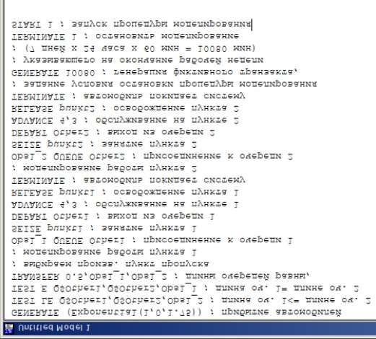

* 1. Отчет о результатах моделирования

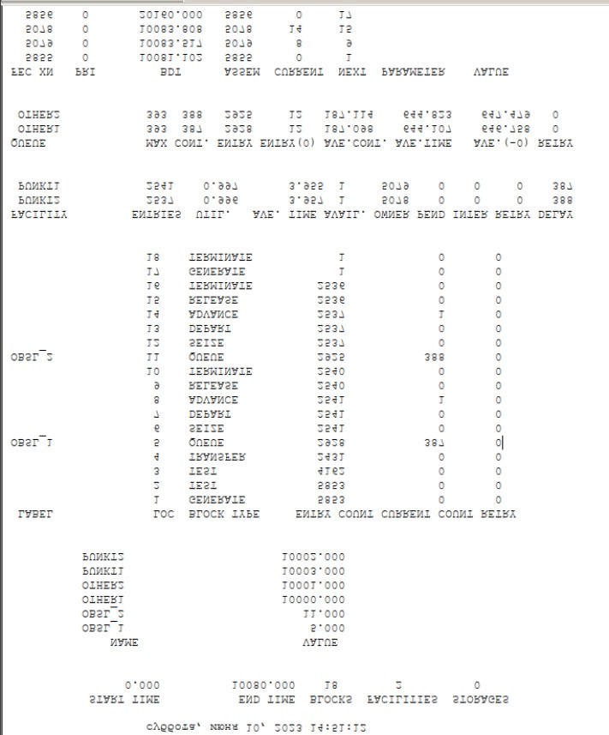

1. **Вторая модель**
   1. Построение модели

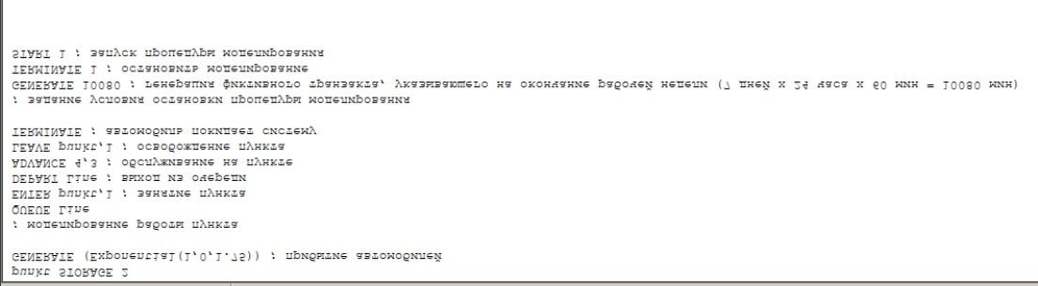

|  |  |  |  |  |
| --- | --- | --- | --- | --- |
|  |  | |  |  |
| **Показатель** | **Первая стратегия** | |  | **Вторая стратегия** |
|  |  | |  |  |
|  |  |  |
|  | **Пункт 1** | **Пункт 2** | **В целом** |  |
|  |  |  |  |  |

* 1. Отчет о результатах моделирования

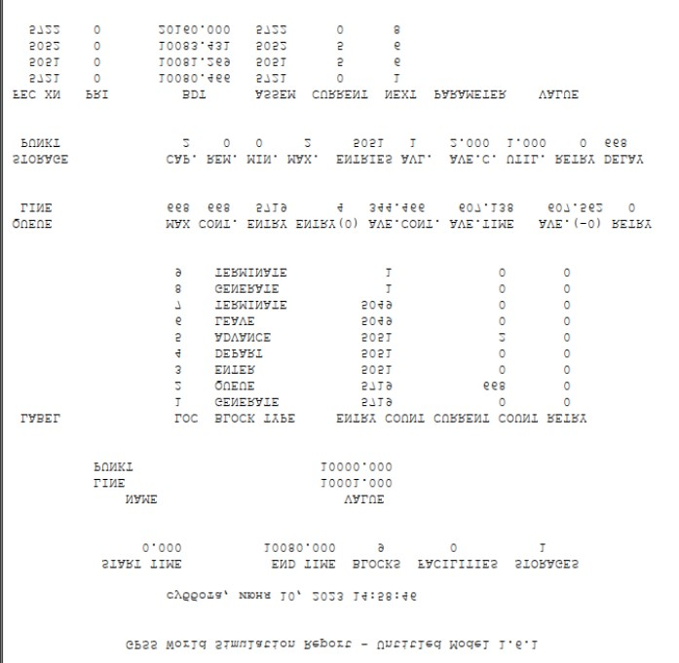

1. **Сравнение стратегий**

|  |  |  |  |  |
| --- | --- | --- | --- | --- |
| Поступило автомобилей | 2928 | 2925 | 5853 | 5719 |
| Обслужено автомобилей | 2540 | 2536 | 5076 | 5049 |
| Коэффициент загрузки | 0.996 | 0.997 | 0.9965 | 1 |
| Максимальная длина очереди | 393 | 393 | 786 | 668 |
| Средняя длина очереди | 187.098 | 187.114 | 374.212 | 344.466 |
| Среднее время ожидания | 644.107 | 644.823 | 644.465 | 607.138 |

Сравнив результаты моделирования двух систем, можно сделать вывод о том, что первая модель позволяет обслужить большее число автомобилей. Однако мы видим, что разница между обслуженными и поступившими автомобилями меньше для второй модели – значит, продуктивность работы выше. Об этом же говорит и тот факт, что для второй модели коэффициент загрузки равен 1 – значит ни один из пунктов не простаивает. Максимальная длина очереди, средняя длина очереди и среднее время ожидания меньше для второй стратегии. Можно сделать вывод, что вторая стратегия лучше.

1. **Внесение изменений в первую модель 4.1** Построение модели с 1 пунктом

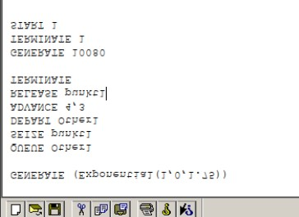

**4.2** Отчет о результатах моделирования

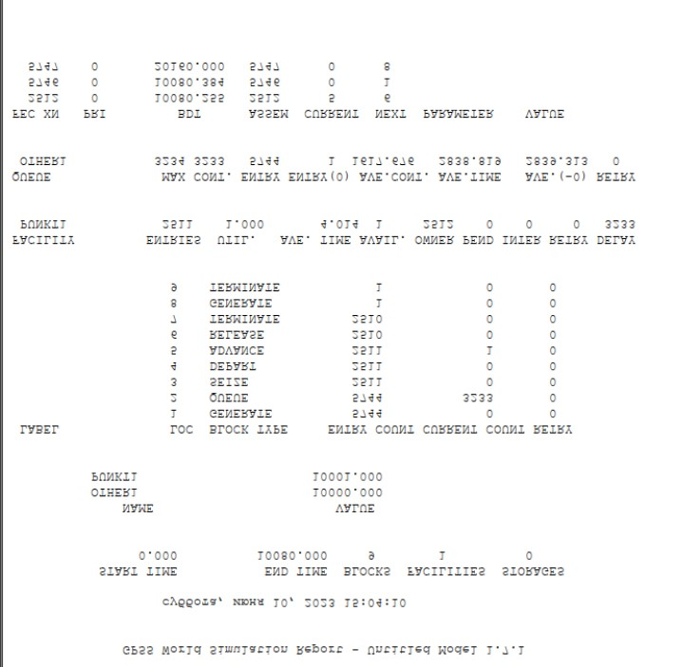

1. **Внесение изменений во вторую модель**
   1. Построение модели с 1 пунктом

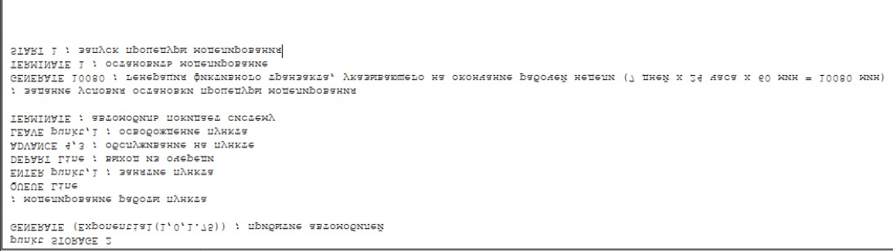

* 1. Отчет о результатах моделирования

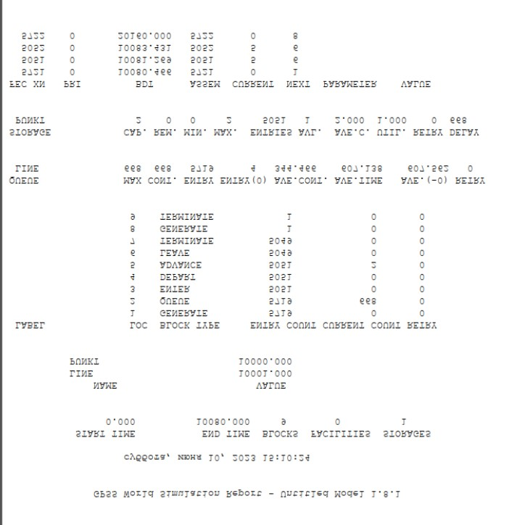

**Заключение**

В ходе лабораторной работы были построены две различные модели обслуживания с приоритетами, сгенерированы и проанализированы отчеты к каждой из моделей.